Приложение
к постановлению администрации
городского поселения Октябрьское
от «___» _________ 2017 г. № ____

ПРОЕКТ

СОВЕТ ДЕПУТАТОВ
ГОРОДСКОЕ ПОСЕЛЕНИЕ ОКТЯБРЬСКОЕ
Октябрьского района
Ханты-Мансийского автономного округа - Югры

РЕШЕНИЕ
« |  | » |  | 20 | 017 | г. |  | №
пгт. Октябрьское
О внесении изменений в решение Совета депутатов городского
поселения Октябрьское от 24.06.2008 № 155
«Об утверждении правил землепользования
и застройки городского поселения Октябрьское»

В соответствии со статьями 31, 33 Градостроительного кодекса Российской Федерации, учитывая протокол публичных слушаний по проекту решения
«О внесении изменений в решение Совета депутатов городского поселения Октябрьское от 24.06.2008 № 155 «Об утверждении правил землепользования и застройки городского поселения Октябрьское», Совет депутатов городского поселения Октябрьское РЕШИЛ:

1. Внести в Правила землепользования и застройки городского поселения Октябрьское, утвержденные решением Совета депутатов городского поселения Октябрьское от 24.06.2008 № 155 «Об утверждении правил землепользования и застройки городского поселения Октябрьское», следующие изменения:
1.1. В карту градостроительного зонирования территории населенного пункта пгт. Октябрьское внести следующие изменения:
1.1.1. В границе планировочного квартала 01:04:01 выделить территориальную зону общественного центра (2ОДЗ 210) за счет исключения территориальной зоны административно-делового назначения (2ОДЗ 201), согласно приложению № 1.
1.1.1. В границе планировочного квартала 01:08:04 выделить территориальную зону коммунально-складского назначения (3ПР 302), согласно приложению № 2.
1.1.2. В границе планировочного квартала 01:03:01 выделить территориальную зону торгового назначения (2ОДЗ 203) за счет исключения территориальной зоны жилой застройки средней этажности (1ЖЗ 102), согласно приложению № 3.

1.2. В том 2 «Карта градостроительного зонирования. Градостроительные регламенты пгт. Октябрьское» внести следующие изменения:
1.2.1. В планировочном квартале 01:04:01 планировочного микрорайона 01:04 установить зону общественного центра с установленными основными видами и параметрами разрешенного использования земельных участков и объектов капитального строительства, согласно приложению № 4.
1.2.2. Планировочный квартал 01:08:04 планировочного микрорайона 01:08 дополнить территориальной зоной коммунально-складского назначения (3ПР 302), с установленными разрешенными видами использования земельных участков и объектов капитального строительства, согласно приложению № 5.
1.2.3. Планировочный квартал 01:03:01 планировочного микрорайона 01:03 дополнить территориальной зоной торгового назначения (2ОДЗ 203) с установленными разрешенными видами использования земельных участков и объектов капитального строительства, согласно приложению № 6.
2. Обнародовать настоящее решение путем размещения в общедоступных местах, на официальном сайте городского поселения Октябрьское в сети «Интернет».
3. Решение вступает в силу после его официального обнародования.
4. Контроль за исполнением настоящего решения возложить на комиссию по экономике и природопользованию (Медведева А.А.).

Глава городского Председатель Совета депутатов
поселения Октябрьское городского поселения Октябрьское

______________В.В. Сенченков _______________ Л.Н. Черкасова
«___»_________2017 года «___»_____________2017 года

Приложение 1
к решению Совета депутатов
городского поселения Октябрьское
от «___» ____________ 2017 № _______

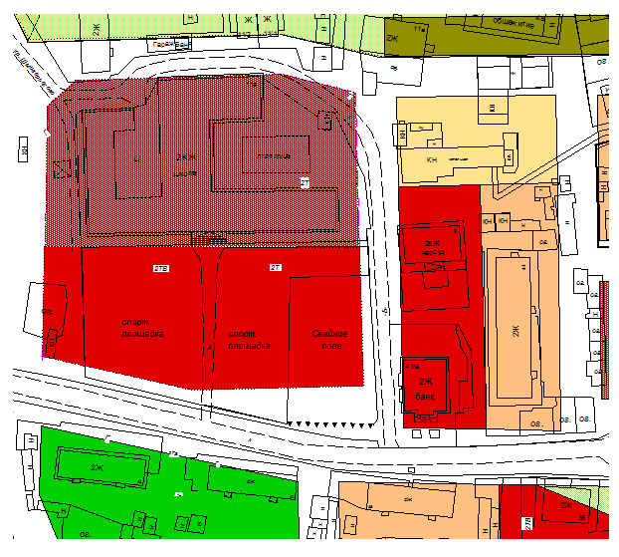

Приложение 2
к решению Совета депутатов
городского поселения Октябрьское
от «___» ____________ 2017 № _______

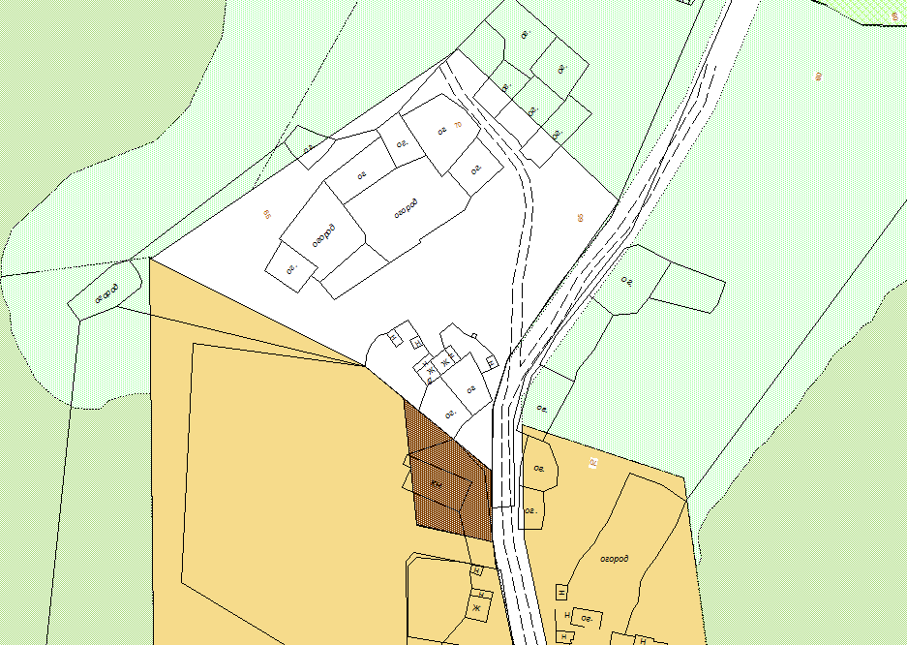

Приложение 3
к решению Совета депутатов
городского поселения Октябрьское
от «___» ____________ 2017 № _______

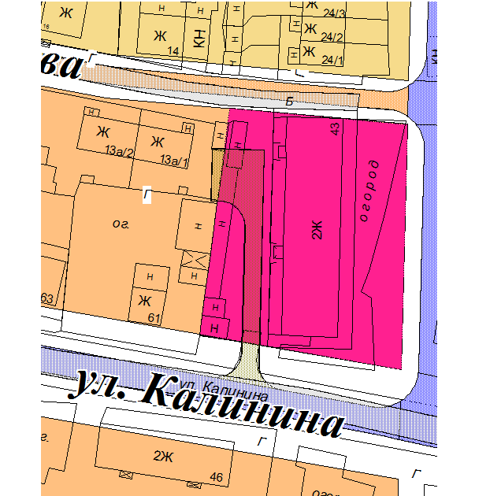

Приложение 4
к решению Совета депутатов
городского поселения Октябрьское
от «___» ____________ 2017 № _______

ПЛАНИРОВОЧНЫЙ КВАРТАЛ 01:04:01

ЗОНА ОБЩЕСТВЕННОГО ЦЕНТРА (2ОДЗ 210)

1. ХАРАКТЕРИСТИКИ СОВРЕМЕННОГО СОСТОЯНИЯ И ИСПОЛЬЗОВАНИЯ ТЕРРИТОРИИ

ВИДЫ ИСПОЛЬЗОВАНИЯ ЗЕМЕЛЬНЫХ УЧАСТКОВ И ОБЪЕКТОВ КАПИТАЛЬНОГО СТРОИТЕЛЬСТВА:
Территория свободная от застройки.
СОВРЕМЕННОЕ СОСТОЯНИЕ ТЕРРИТОРИИ:
Территория на стадии освоения.
НЕСООТВЕТСТВУЮЩЕЕ ИСПОЛЬЗОВАНИЕ ТЕРРИТОРИИ:
Нет.
2. ОСНОВНЫЕ ВИДЫ И ПАРАМЕТРЫ РАЗРЕШЁННОГО ИСПОЛЬЗОВАНИЯ ЗЕМЕЛЬНЫХ УЧАСТКОВ И ОБЪЕКТОВ КАПИТАЛЬНОГО СТРОИТЕЛЬСТВА

ВИДЫ ИСПОЛЬЗОВАНИЯ | ПАРАМЕТРЫ РАЗРЕШЕННОГО ИСПОЛЬЗОВАНИЯ | ОСОБЫЕ УСЛОВИЯ РЕАЛИЗАЦИИ РЕГЛАМЕНТА
Объекты административно-делового назначения | Этажность до 3 эт.  Высота до 15 м  Плотность застройки до 40%. | Новое строительство, реконструкцию осуществлять в соответствии с утвержденным проектом планировки и межевания.  При реконструкции или изменении внешнего облика фасада планировочное, колористическое решение согласовать с органом архитектуры и градостроительства.
Объекты социально-бытового назначения | Этажность до 3 эт.  Высота до 15 м. | Новое строительство осуществляется в соответствии с утвержденным проектом планировки и межевания Колористическое и световое решения фасадов согласовать с органом архитектуры и градостроительства.
Объекты культурно-досугового назначения | Этажность до 3 эт.  Высота до 15 м. | Новое строительство осуществляется в соответствии с утвержденным проектом планировки и межевания.  Колористическое и световое решения фасадов согласовать с органом архитектуры и градостроительства.
Объекты спортивного назначения

Приложение 5
к решению Совета депутатов
городского поселения Октябрьское
от «___» ____________ 2017 № _______

ПЛАНИРОВОЧНЫЙ КВАРТАЛ 01:08:04

ЗОНА КОММУНАЛЬНО-СКЛАДСКОГО НАЗНАЧЕНИЯ (3ПР 302)

1. ХАРАКТЕРИСТИКИ СОВРЕМЕННОГО СОСТОЯНИЯ И ИСПОЛЬЗОВАНИЯ ТЕРРИТОРИИ

ВИДЫ ИСПОЛЬЗОВАНИЯ ЗЕМЕЛЬНЫХ УЧАСТКОВ И ОБЪЕКТОВ КАПИТАЛЬНОГО СТРОИТЕЛЬСТВА:
Территория свободные от застройки.
СОВРЕМЕННОЕ СОСТОЯНИЕ ТЕРРИТОРИИ:
Природная территория со сложным рельефом.
НЕСООТВЕТСТВУЮЩЕЕ ИСПОЛЬЗОВАНИЕ ТЕРРИТОРИИ:
Нет.
2. ОСНОВНЫЕ ВИДЫ И ПАРАМЕТРЫ РАЗРЕШЁННОГО ИСПОЛЬЗОВАНИЯ ЗЕМЕЛЬНЫХ УЧАСТКОВ И ОБЪЕКТОВ КАПИТАЛЬНОГО СТРОИТЕЛЬСТВА
ВИДЫ ИСПОЛЬЗОВАНИЯ | ПАРАМЕТРЫ РАЗРЕШЕННОГО ИСПОЛЬЗОВАНИЯ | ОСОБЫЕ УСЛОВИЯ РЕАЛИЗАЦИИ РЕГЛАМЕНТА
Объекты коммунально-складского назначения, Объекты хранения и обслуживания транспорта | Высота до 10 м.  Плотность застройки - 54 % | Новое строительство, реконструкцию вести по утвержденному проекту планировки, совмещенному с проектом межевания.  Разработать проект санитарной зоны промплощадок. Разработать мероприятия по отводу стоков путем устройства ливневой канализации.

3. ВСПОМОГАТЕЛЬНЫЕ ВИДЫ И ПАРАМЕТРЫ РАЗРЕШЁННОГО ИСПОЛЬЗОВАНИЯ ЗЕМЕЛЬНЫХ УЧАСТКОВ И ОБЪЕКТОВ КАПИТАЛЬНОГО СТРОИТЕЛЬСТВА: Нет.

Приложение 6
к решению Совета депутатов
городского поселения Октябрьское
от «___» ____________ 2017 № _______

ПЛАНИРОВОЧНЫЙ КВАРТАЛ 01:03:01

ЗОНА ТОРГОВОГО НАЗНАЧЕНИЯ (2ОДЗ 203)

1. ХАРАКТЕРИСТИКИ СОВРЕМЕННОГО СОСТОЯНИЯ И ИСПОЛЬЗОВАНИЯ ТЕРРИТОРИИ

ВИДЫ ИСПОЛЬЗОВАНИЯ ЗЕМЕЛЬНЫХ УЧАСТКОВ И ОБЪЕКТОВ КАПИТАЛЬНОГО СТРОИТЕЛЬСТВА:
Строящийся магазин.
СОВРЕМЕННОЕ СОСТОЯНИЕ ТЕРРИТОРИИ:
Территории в стадии освоения.
НЕСООТВЕТСТВУЮЩЕЕ ИСПОЛЬЗОВАНИЕ ТЕРРИТОРИИ:
Нет.
2. ОСНОВНЫЕ ВИДЫ И ПАРАМЕТРЫ РАЗРЕШЁННОГО ИСПОЛЬЗОВАНИЯ ЗЕМЕЛЬНЫХ УЧАСТКОВ И ОБЪЕКТОВ КАПИТАЛЬНОГО СТРОИТЕЛЬСТВА

ОСНОВНЫЕ ВИДЫ РАЗРЕШЕННОГО ИСПОЛЬЗОВАНИЯ | ПАРАМЕТРЫ РАЗРЕШЕННОГО ИСПОЛЬЗОВАНИЯ | ОСОБЫЕ УСЛОВИЯ РЕАЛИЗАЦИИ РЕГЛАМЕНТА
Объекты торгового назначения,  Объекты социально-бытового назначения, Объекты общественного питания. | Этажность до 3 эт.  Высота до 15 м. | Новое строительство вести по утвержденному проекту планировки и межевания территории, в проекте предусмотреть архитектурно-планировочное решение застройки, колористическое решение фасадов.  Высокие требования к архитектурно-художественному облику зданий - соблюдать принцип стилевого единства в застройке.

